Европейская неделя иммунизации
17 апреля 2026
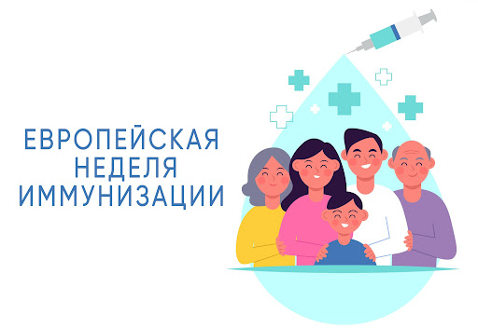
С 19 по 25 апреля 2026 г. в Республике Беларусь по инициативе Всемирной организации здравоохранения проводится 20-я Европейская неделя иммунизации под лозунгом «Вакцины приносят результат – для каждого поколения».
Вот уже более двухсот лет иммунизация помогает человечеству делать мир безопаснее. Вакцины защищают каждого из нас по отдельности и позволяют нам защищать коллективное здоровье.
В нашей стране благодаря ежегодному проведению ЕНИ стало возможным представить людям достоверную и исчерпывающую информацию о проведении профилактических прививок.
Активная реализация программ иммунизации и проводимая своевременная коррекция тактики иммунизации позволила удерживать эпидемическое благополучие в группе вакциноуправляемых инфекций.
В соответствии с Национальным календарем профилактических прививок проводятся плановые прививки против 13 инфекций: дифтерия, полиомиелит, столбняк, коклюш, туберкулез, корь, гепатит В, краснуха, эпидпаротит, пневмококковая и гемофильная инфекции, грипп (контингентам риска), а также с 2025 года введена вакцинация против инфекции, вызванная вирусом папилломы человека.
Сохранить достигнутое эпидемиологическое благополучие в отношении «вакциноуправляемых» инфекций возможно только при активной позиции каждого из нас. Наличие всеобщей доступности к качественным и безопасным вакцинам для иммунизации в рамках Национального календаря профилактических прививок, знание возможностей современной иммунопрофилактики и важности своевременной иммунизации членов семьи позволит обеспечить собственную защиту и защиту окружающих от инфекционных заболеваний и станет инвестицией в здоровье и благополучие детей и взрослых на протяжении всей жизни.
В связи с этим с 22 по 24 апреля 2026 г. с 09:00 до 13:00 по телефону «горячей линии» 61-60-88 специалист отделения иммунопрофилактики отдела эпидемиологии, врач-эпидемиолог Жолтко Данута Дмитриевна проконсультирует всех обратившихся по вопросам вакцинопрофилактики инфекционных заболеваний.
Также предлагаем принять участие в онлайн-опросе на тему «Что Вы знаете о вакцинации?».

С 19 по 25 апреля 2026 г. в Республике Беларусь по инициативе Всемирной организации здравоохранения проводится 20-я Европейская неделя иммунизации под лозунгом «Вакцины приносят результат – для каждого поколения».
Вот уже более двухсот лет иммунизация помогает человечеству делать мир безопаснее. Вакцины защищают каждого из нас по отдельности и позволяют нам защищать коллективное здоровье.
В нашей стране благодаря ежегодному проведению ЕНИ стало возможным представить людям достоверную и исчерпывающую информацию о проведении профилактических прививок.
Активная реализация программ иммунизации и проводимая своевременная коррекция тактики иммунизации позволила удерживать эпидемическое благополучие в группе вакциноуправляемых инфекций.
В соответствии с Национальным календарем профилактических прививок проводятся плановые прививки против 13 инфекций: дифтерия, полиомиелит, столбняк, коклюш, туберкулез, корь, гепатит В, краснуха, эпидпаротит, пневмококковая и гемофильная инфекции, грипп (контингентам риска), а также с 2025 года введена вакцинация против инфекции, вызванная вирусом папилломы человека.
Сохранить достигнутое эпидемиологическое благополучие в отношении «вакциноуправляемых» инфекций возможно только при активной позиции каждого из нас. Наличие всеобщей доступности к качественным и безопасным вакцинам для иммунизации в рамках Национального календаря профилактических прививок, знание возможностей современной иммунопрофилактики и важности своевременной иммунизации членов семьи позволит обеспечить собственную защиту и защиту окружающих от инфекционных заболеваний и станет инвестицией в здоровье и благополучие детей и взрослых на протяжении всей жизни.
В связи с этим с 22 по 24 апреля 2026 г. с 09:00 до 13:00 по телефону «горячей линии» 61-60-88 специалист отделения иммунопрофилактики отдела эпидемиологии, врач-эпидемиолог Жолтко Данута Дмитриевна проконсультирует всех обратившихся по вопросам вакцинопрофилактики инфекционных заболеваний.
Также предлагаем принять участие в онлайн-опросе на тему «Что Вы знаете о вакцинации?».

